Отчёт по лабораторной работе 7

Команды безусловного и условного переходов в Nasm. Программирование ветвлений

Норбутаев Фазлиддин Хусейнович

Содержание

# 1 Цель работы

Целью работы является изучение команд условного и безусловного переходов. Приобретение навыков написания программ с использованием переходов. Знакомство с назначением и структурой файла листинга.

# 2 Теоретическое введение

## 2.1 Команды перехода

Для реализации ветвлений в ассемблере используются так называемые команды передачи управления или команды перехода. Можно выделить 2 типа переходов:

* условный переход – выполнение или не выполнение перехода в определенную точку программы в зависимости от проверки условия.
* безусловный переход – выполнение передачи управления в определенную точку программы без каких-либо условий.

Безусловный переход выполняется инструкцией jmp (от англ. jump – прыжок), которая включает в себя адрес перехода, куда следует передать управление.

Как отмечалось выше, для условного перехода необходима проверка какого-либо условия. В ассемблере команды условного перехода вычисляют условие перехода анализируя флаги из регистра флагов.

Инструкция cmp является одной из инструкций, которая позволяет сравнить операнды и выставляет флаги в зависимости от результата сравнения. Инструкция cmp является командой сравнения двух операндов и имеет такой же формат, как и команда вычитания.

## 2.2 Листинг

Листинг (в рамках понятийного аппарата NASM) — это один из выходных файлов, созда- ваемых транслятором. Он имеет текстовый вид и нужен при отладке программы, так как кроме строк самой программы он содержит дополнительную информацию.

Итак, структура листинга:

* номер строки — это номер строки файла листинга (нужно помнить, что номер строки в файле листинга может не соответствовать номеру строки в файле с исходным текстом программы);
* адрес — это смещение машинного кода от начала текущего сегмента;
* машинный код представляет собой ассемблированную исходную строку в виде шестнадцатеричной последовательности. (например, инструкция int 80h начинается по смещению 00000020 в сегменте кода; далее идёт машинный код, в который ассемблируется инструкция, то есть инструкция int 80h ассемблируется в CD80 (в шестнадцатеричном представлении); CD80 — это инструкция на машинном языке, вызывающая прерывание ядра)
* исходный текст программы — это просто строка исходной программы вместе с комментариями (некоторые строки на языке ассемблера, например, строки, содержащие только комментарии, не генерируют никакого машинного кода, и поля «смещение» и «исходный текст программы» в таких строках отсутствуют, однако номер строки им присваивается)

# 3 Выполнение лабораторной работы

## 3.1 Реализация переходов в NASM

Создал каталог для программам лабораторной работы № 7 и файл lab7-1.asm

Инструкция jmp в NASM используется для реализации безусловных переходов. Рассмотрим пример программы с использованием инструкции jmp. Написал в файл lab7-1.asm текст программы из листинга 7.1.

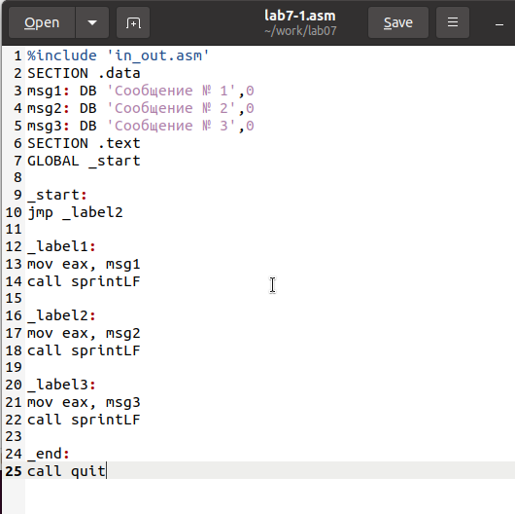

Figure 1: Программа в файле lab7-1.asm

Создал исполняемый файл и запустил его.

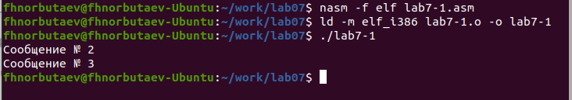

Figure 2: Запуск программы lab7-1.asm

Инструкция jmp позволяет осуществлять переходы не только вперед но и назад. Изменим программу таким образом, чтобы она выводила сначала ‘Сообщение № 2’, потом ‘Сообщение № 1’ и завершала работу. Для этого в текст программы после вывода сообщения № 2 добавим инструкцию jmp с меткой _label1 (т.е. переход к инструкциям вывода сообщения № 1) и после вывода сообщения № 1 добавим инструкцию jmp с меткой _end (т.е. переход к инструкции call quit).

Изменил текст программы в соответствии с листингом 7.2.

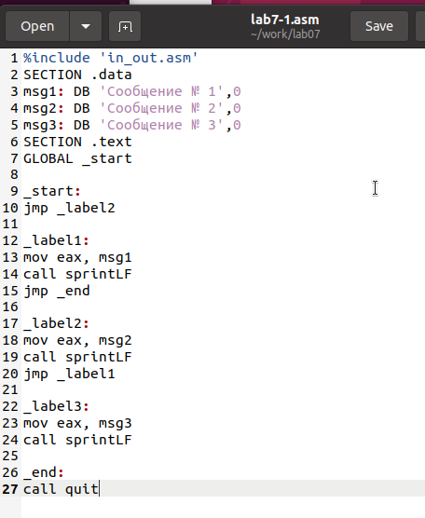

Figure 3: Программа в файле lab7-1.asm

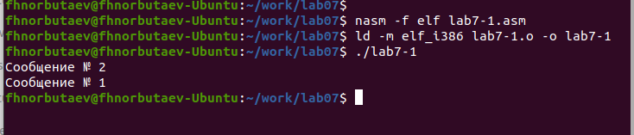

Figure 4: Запуск программы lab7-1.asm

Изменил текст программы, изменив инструкции jmp, чтобы вывод программы был следующим:

Сообщение № 3  
Сообщение № 2  
Сообщение № 1

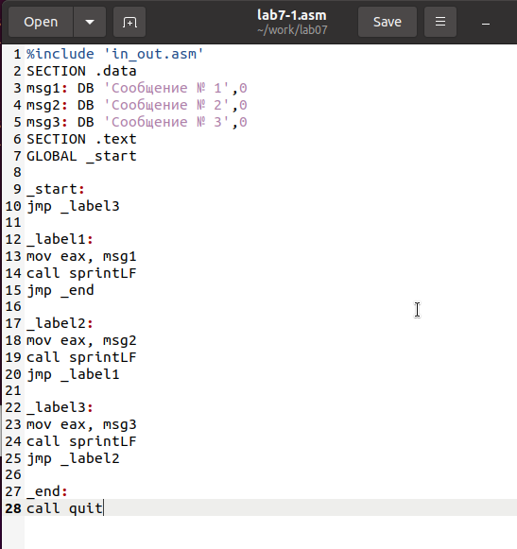

Figure 5: Программа в файле lab7-1.asm

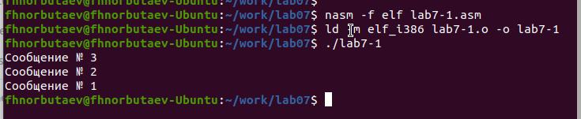

Figure 6: Запуск программы lab7-1.asm

Использование инструкции jmp приводит к переходу в любом случае. Однако, часто при написании программ необходимо использовать условные переходы, т.е. переход должен происходить если выполнено какое-либо условие. В качестве примера рассмотрим программу, которая определяет и выводит на экран наибольшую из 3 целочисленных переменных: A,B и C. Значения для A и C задаются в программе, значение B вводиться с клавиатуры.

Создал исполняемый файл и проверил его работу для разных значений B.

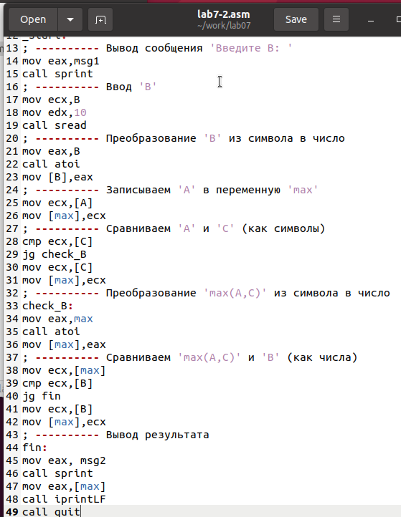

Figure 7: Программа в файле lab7-2.asm

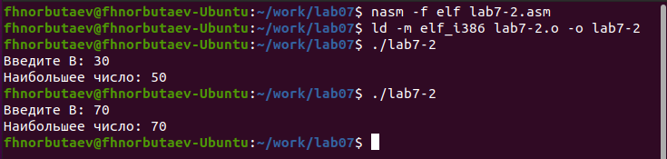

Figure 8: Запуск программы lab7-2.asm

## 3.2 Изучение структуры файлы листинга

Обычно nasm создаёт в результате ассемблирования только объектный файл. Получить файл листинга можно, указав ключ -l и задав имя файла листинга в командной строке.

Создал файл листинга для программы из файла lab7-2.asm

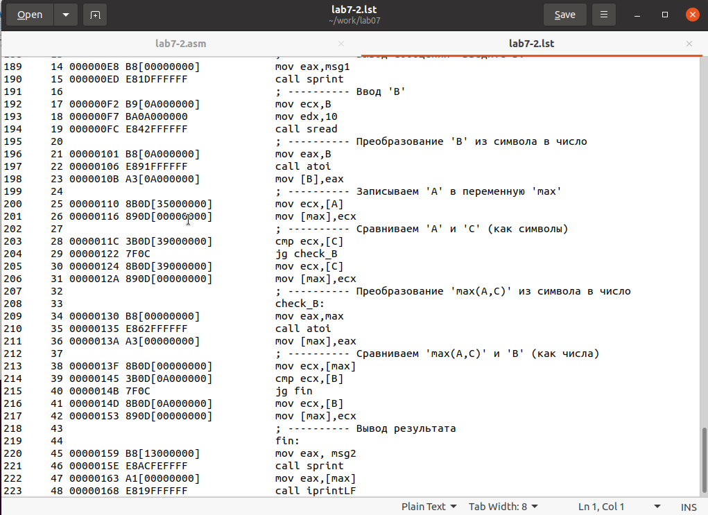

Figure 9: Файл листинга lab7-2

Внимательно ознакомился с его форматом и содержимым. Подробно объясню содержимое трёх строк файла листинга по выбору.

строка 203

* 28 - номер строки в подпрограмме
* 0000011C - адрес
* 3B0D[39000000] - машинный код
* cmp ecx,[C] - код программы - сравнивает регистр ecx и переменную С

строка 204

* 29 - номер строки в подпрограмме
* 00000122 - адрес
* 7F0C - машинный код
* jg check_B - код программы - если >, то переход к метке check_B

строка 205

* 30 - номер строки в подпрограмме
* 00000124 - адрес
* 8B0D[39000000] - машинный код
* mov ecx,[C] - код программы - перекладывает в регистр ecx значение переменной С

Открыл файл с программой lab7-2.asm и в инструкции с двумя операндами удалил один операнд. Выполнил трансляцию с получением файла листинга.

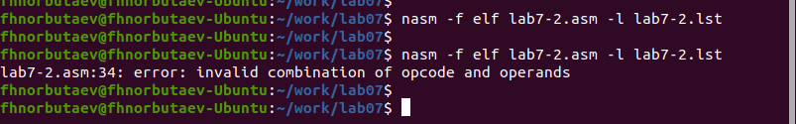

Figure 10: Ошибка трансляции lab7-2

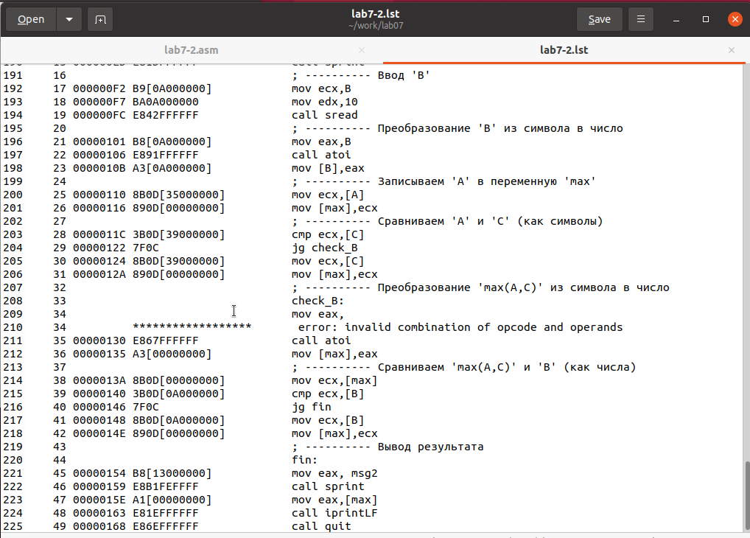

Figure 11: Файл листинга с ошибкой lab7-2

Объектный файл не смог создаться из-за ошибки. Но получился листинг, где выделено место ошибки.

## 3.3 Задание для самостоятельной работы

Напишите программу нахождения наименьшей из 3 целочисленных переменных a,b и c.  Значения переменных выбрать из табл. 7.5 в соответствии с вариантом, полученным при выполнении лабораторной работы № 6. Создайте исполняемый файл и проверьте его работу

для варианта 9 - 24,98,15

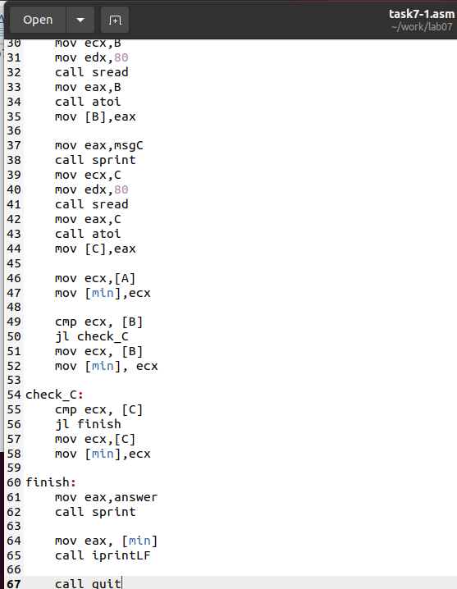

Figure 12: Программа в файле task7-1.asm

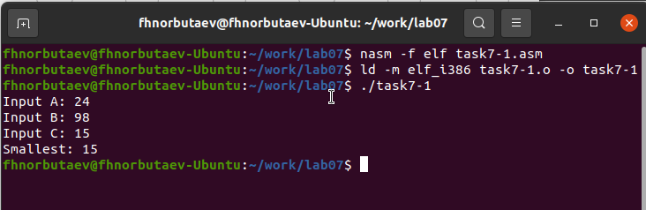

Figure 13: Запуск программы task7-1.asm

Напишите программу, которая для введенных с клавиатуры значений x и a вычисляет значение заданной функции f(x) и выводит результат вычислений. Вид функции f(x) выбрать из таблицы 7.6 вариантов заданий в соответствии с вариантом, полученным при выполнении лабораторной работы № 7. Создайте исполняемый файл и проверьте его работу для значений X и a из 7.6.

для варианта 9

$$\left\{\begin{matrix}a+x,x≤<a \\ a,x a\end{matrix}\right.$$

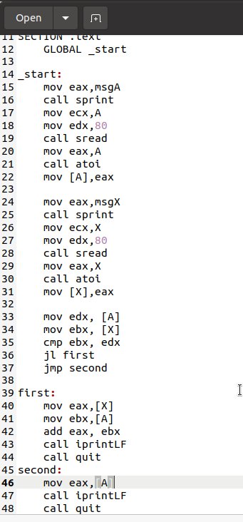

Figure 14: Программа в файле task7-2.asm

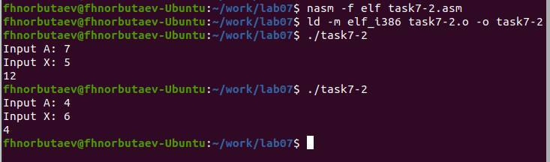

Figure 15: Запуск программы task7-2.asm

# 4 Выводы

Изучили команды условного и безусловного переходов, познакомились с фалом листинга.